Солтүстік Қазақстан облысы Мағжан Жұмабаев ауданының әкімшілік-аумақтық құрылысының кейбір мәселелері туралы
Солтүстік Қазақстан облысы әкімдігінің 2019 жылғы 21 маусымдағы № 171 және Солтүстік Қазақстан облыстық мәслихатының 2019 жылғы 21 маусымдағы № 34/5 бірлескен қаулысы мен шешімі. Солтүстік Қазақстан облысының Әділет департаментінде 2019 жылғы 28 маусымда № 5460 болып тіркелді
"Қазақстан Республикасының әкімшілік-аумақтық құрылысы туралы" Қазақстан Республикасының 1993 жылғы 8 желтоқсандағы Заңының 11-бабы 3) тармақшасына, "Қазақстан Республикасындағы жергілікті мемлекеттік басқару және өзін-өзі басқару туралы" Қазақстан Республикасының 2001 жылғы 23 қаңтардағы Заңының 6-бабы 1-тармағының 4) тармақшасына, 7-бабының 4-тармағына және 27-бабының 2-тармағына сәйкес, Мағжан Жұмабаев ауданының жергілікті өкілді және атқарушы органдарының пікірін ескере отырып, Солтүстік Қазақстан облысының әкімдігі ҚАУЛЫ ЕТЕДІ және Солтүстік Қазақстан облыстық мәслихаты ШЕШІМ ҚАБЫЛДАДЫ:
1. Солтүстік Қазақстан облысы Мағжан Жұмабаев ауданының әкімшілік-аумақтық құрылысына мынадай өзгерістер енгізілсін:
1) Ноғайбай ауылын Қарақоға ауылдық округінің құрамынан шығарып, Ноғайбай би ауылдық округінің құрамына енгізу жолымен бағыныстылығы өзгертілсін;
мынадай ауылдық округтердің:
ауданы 174 гектар Ноғайбай ауылының аумағын шығару жолымен жалпы ауданы 31939 гектар Қарақоға ауылдық округінің;
Ноғайбай ауылының аумағын ескере отырып, жалпы ауданы 26751 гектар Ноғайбай би ауылдық округінің шекаралары осы бірлескен әкімдік қаулысы мен мәслихат шешімінің 1-қосымшасына сәйкес белгіленсін;
2) Рощино ауылын Успенка ауылдық округінің құрамынан шығарып, Авангард ауылдық округінің құрамына енгізу жолымен бағыныстылығы өзгертілсін;
мынадай ауылдық округтердің:
ауданы 594 гектар Рощино ауылының аумағын шығару жолымен жалпы ауданы 37119 гектар Успенка ауылдық округінің;
Рощино ауылының аумағын ескере отырып жалпы ауданы 26698 гектар Авангард ауылдық округінің шекаралары осы бірлескен әкімдік қаулысы мен мәслихат шешімінің 2-қосымшасына сәйкес белгіленсін.
2. Солтүстік Қазақстан облысының облыстық және аудандық атқарушы органдары ауданның және облыстың әкімшілік-аумақтық бірлігінің есептік деректеріне тиісті өзгерістер енгізсін.
3. "Солтүстік Қазақстан облысы әкімінің аппараты" және "Солтүстік Қазақстан облыстық мәслихат аппараты" коммуналдық мемлекеттік мекемелері мыналарды Қазақстан Республикасының заңнамасында белгіленген тәртіпте қамтамасыз етсін:
1) осы бірлескен әкімдік қаулысы мен мәслихат шешімін "Қазақстан Республикасы Әділет министрлігінің Солтүстік Қазақстан облысының Әділет департаменті" республикалық мемлекеттік мекемесінде мемлекеттік тіркеуді;
2) осы бірлескен әкімдік қаулысы мен мәслихат шешімін мемлекеттік тіркелген күннен бастап күнтізбелік он күн ішінде оның қазақ және орыс тіліндегі қағаз және электрондық түрдегі көшірмесін Қазақстан Республикасы Әділет министрлігінің "Қазақстан Республикасының Заңнама және құқықтық ақпарат институты" шаруашылық жүргізу құқығындағы республикалық мемлекеттік кәсіпорнының Солтүстік Қазақстан облысы бойынша филиалына ресми жариялау және Қазақстан Республикасы нормативтiк құқықтық актілерiнiң эталондық бақылау банкiне қосу үшін жіберуді;
3) осы бірлескен әкімдік қаулысы мен мәслихат шешімін ресми жариялағаннан кейін Солтүстік Қазақстан облысы әкімдігінің және Солтүстік Қазақстан облыстық мәслихатының интернет-ресурстарында орналастыруды.
4. Осы бірлескен әкімдік қаулысы мен мәслихат шешімінің орындалуын бақылау Солтүстік Қазақстан облысы әкімінің жетекшілік ететін мәселелер жөніндегі орынбасарына және облыстық мәслихат аппаратының басшысына жүктелсін.
5. Осы бірлескен қаулы мен шешім оның алғашқы ресми жарияланған күнінен кейін күнтізбелік он күн өткен соң қолданысқа енгізіледі.
Солтүстік Қазақстан облысы  әкімінің міндетін атқарушы | М. Тасмағанбетов
Солтүстік Қазақстан  облыстық мәслихаты  сессиясының төрағасы | А. Сапаров
Солтүстік Қазақстан  облыстық мәслихатының  хатшысы | В. Бубенко
Бірлескен Солтүстік Қазақстан облысы әкімдігінің 2019 жылғы 21 маусым № 171 қаулысына және Солтүстік Қазақстан облысы мәслихатының 2019 жылғы 21 маусым № 34/5 шешіміне 1 қосымша
Қарақоға және Ноғайбай би ауылдық округтерінің схемалық картасы (масштаб 1: 250000)

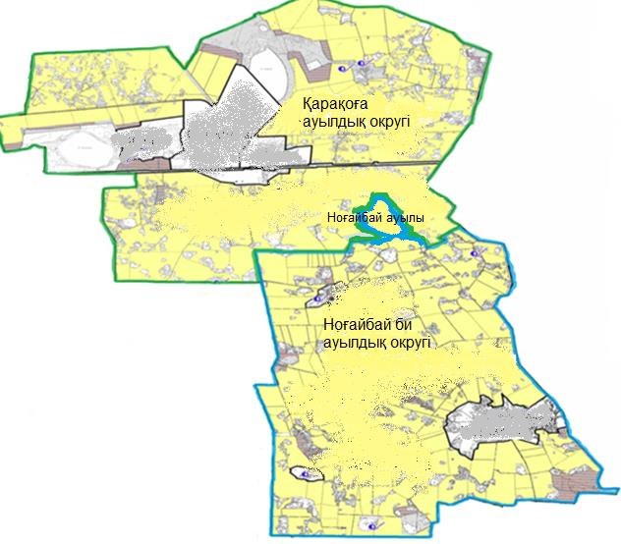

Қарақоға ауылдық округінің жер көлемі 31939 гектар
Ноғайбай би ауылдық округінің жер көлемі 26751 гектар, соның ішінде Ноғайбай аулының жерлері 174 гектар
Бірлескен Солтүстік Қазақстан облысы әкімдігінің 2019 жылғы 21 маусым № 171 қаулысына және Солтүстік Қазақстан облысы мәслихатының 2019 жылғы 21 маусым № 34/5 шешіміне 2 қосымша
Успенка және Авангард ауылдық округтерінің схемалық картасы (масштаб 1: 250000)

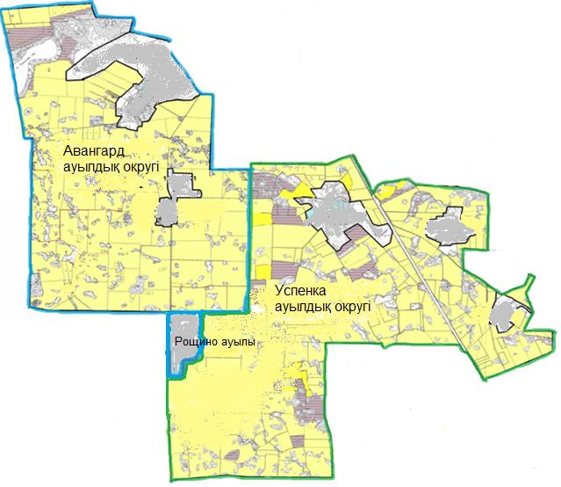

Успен ауылдық округінің жер көлемі 37119 гектар
Авангард ауылдық округінің жер көлемі 26698 гектар, соның ішінде Рощино аулының жерлері 594 гектар

© 2012. Қазақстан Республикасы Әділет министрлігінің «Қазақстан Республикасының Заңнама және құқықтық ақпарат институты» ШЖҚ РМК

